Manual de instalación

DRUPAL

En la red social interna de Drupal la mayoría de las funcionalidades necesaria vienen preinstaladas con el sistema. Pero uno de los módulos esenciales a incorporar es **Taxonomy Access Control**:

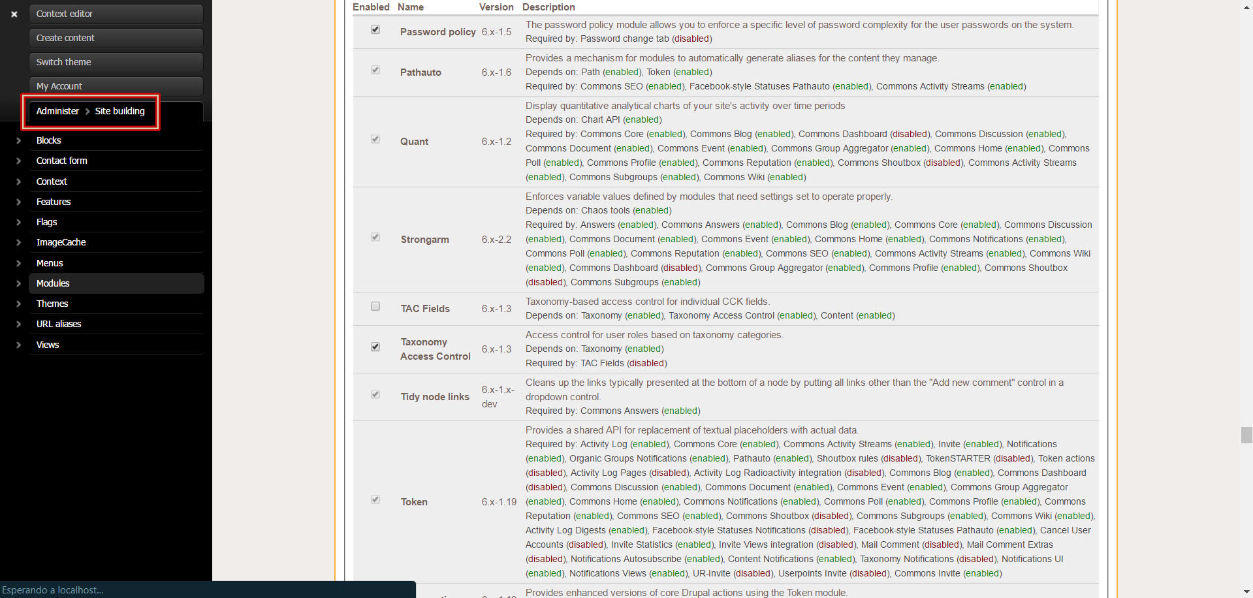

Primeramente nos vamos a la pestaña de **Administer** **->** **Site Building** como podemos ver en la captura.

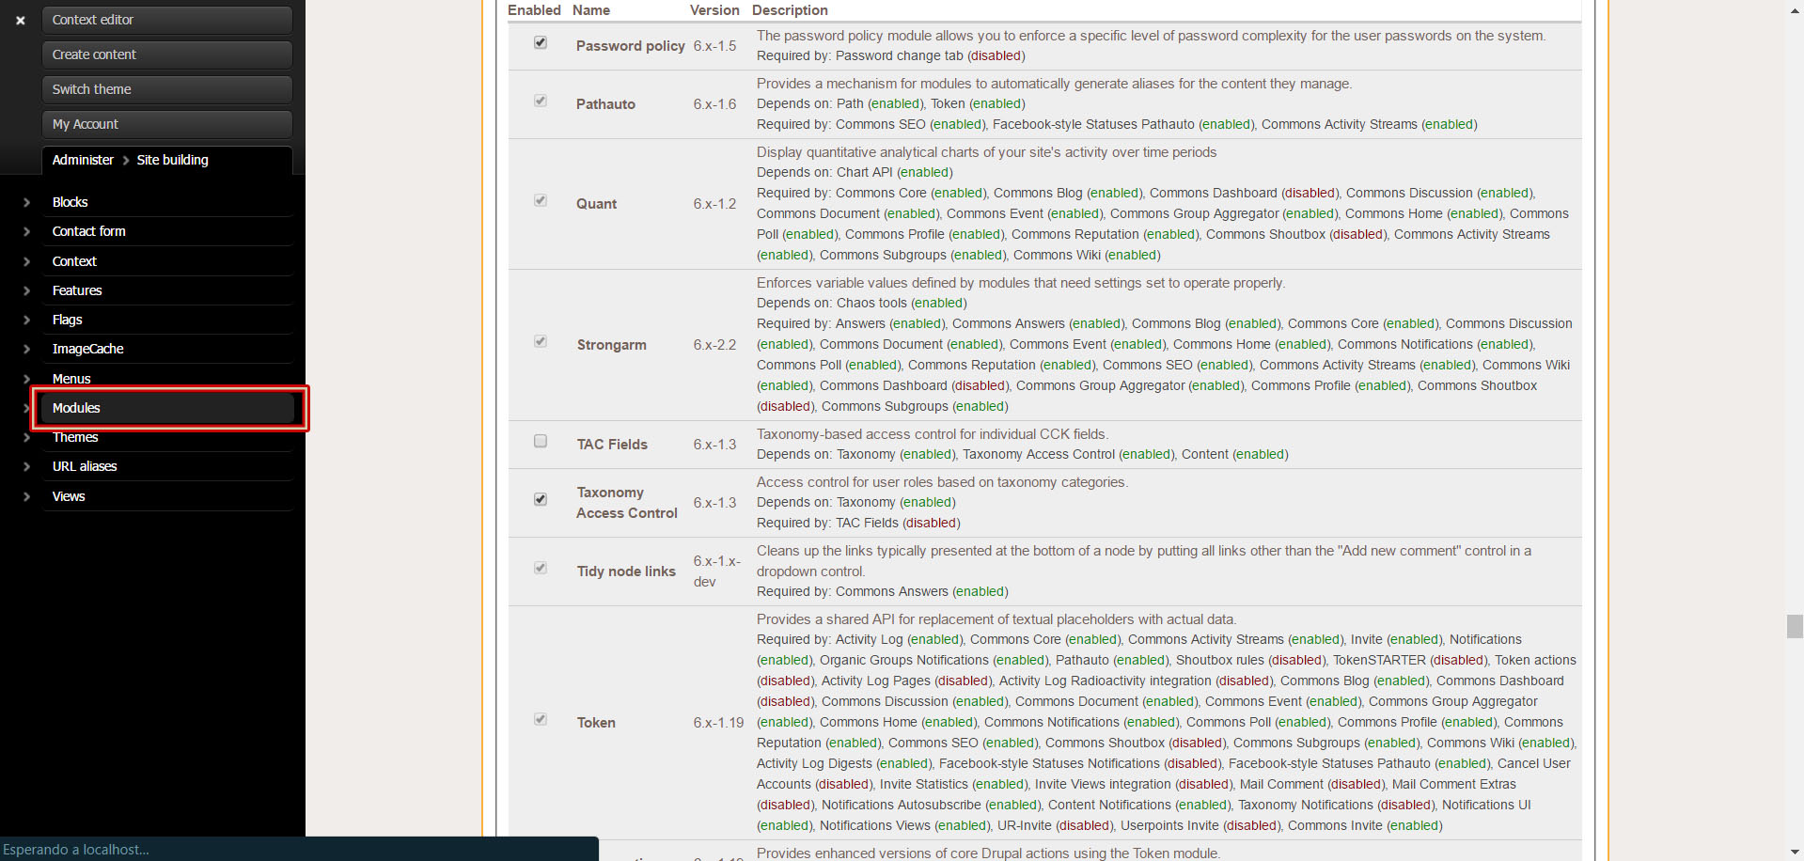

Tras esto seleccionamos **Modules**.

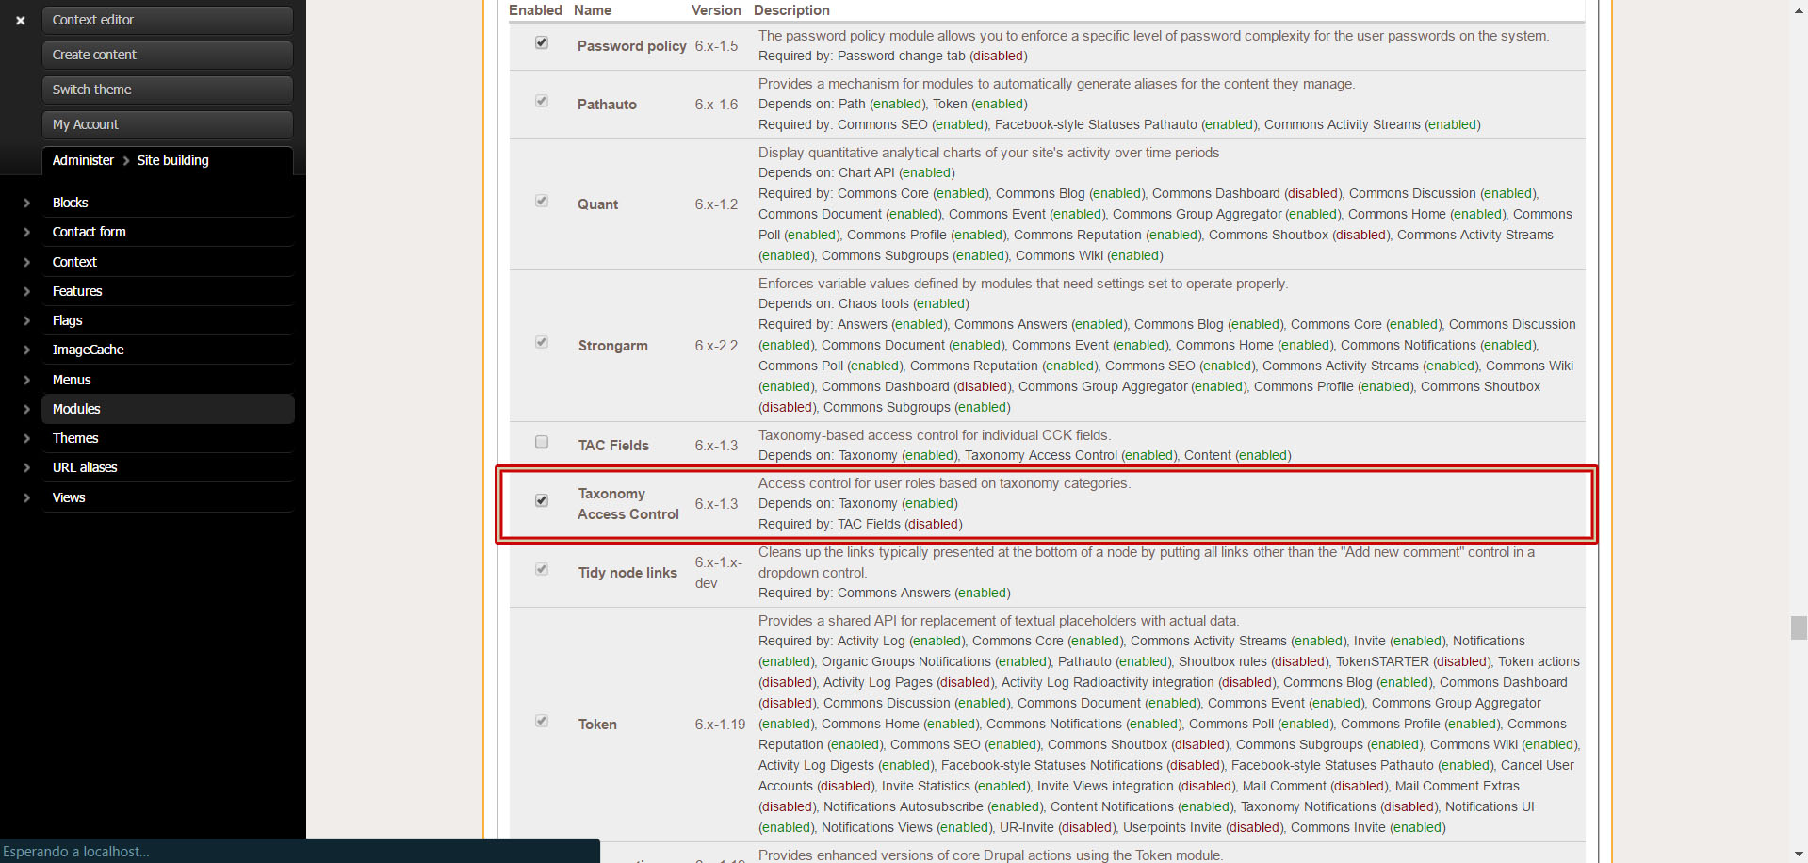

Por último entre todos los módulos que nos aparece en la lista, debemos buscar aquel que se llame **Taxonomy Access Control** y activarlo en **enable**.

En la opción de **modules** pueden encontrarse multitud de funcionalidades adicionales para cambios futuros, ya que la instalación es rápida y sencilla.